本楼物业报修、门禁管理、停车入库的办理方式
注：★为师生点评后的效率等级

一、物业维修
1．本大楼物业电话：84328541（8点-12点，14点-17点40分），84303165（全天）；┄┄┄★★★

2．从南京理工大学主页进入后勤服务中心网页，轻松七步搞定，如下图流程箭头所示┄┄┄★★★★★

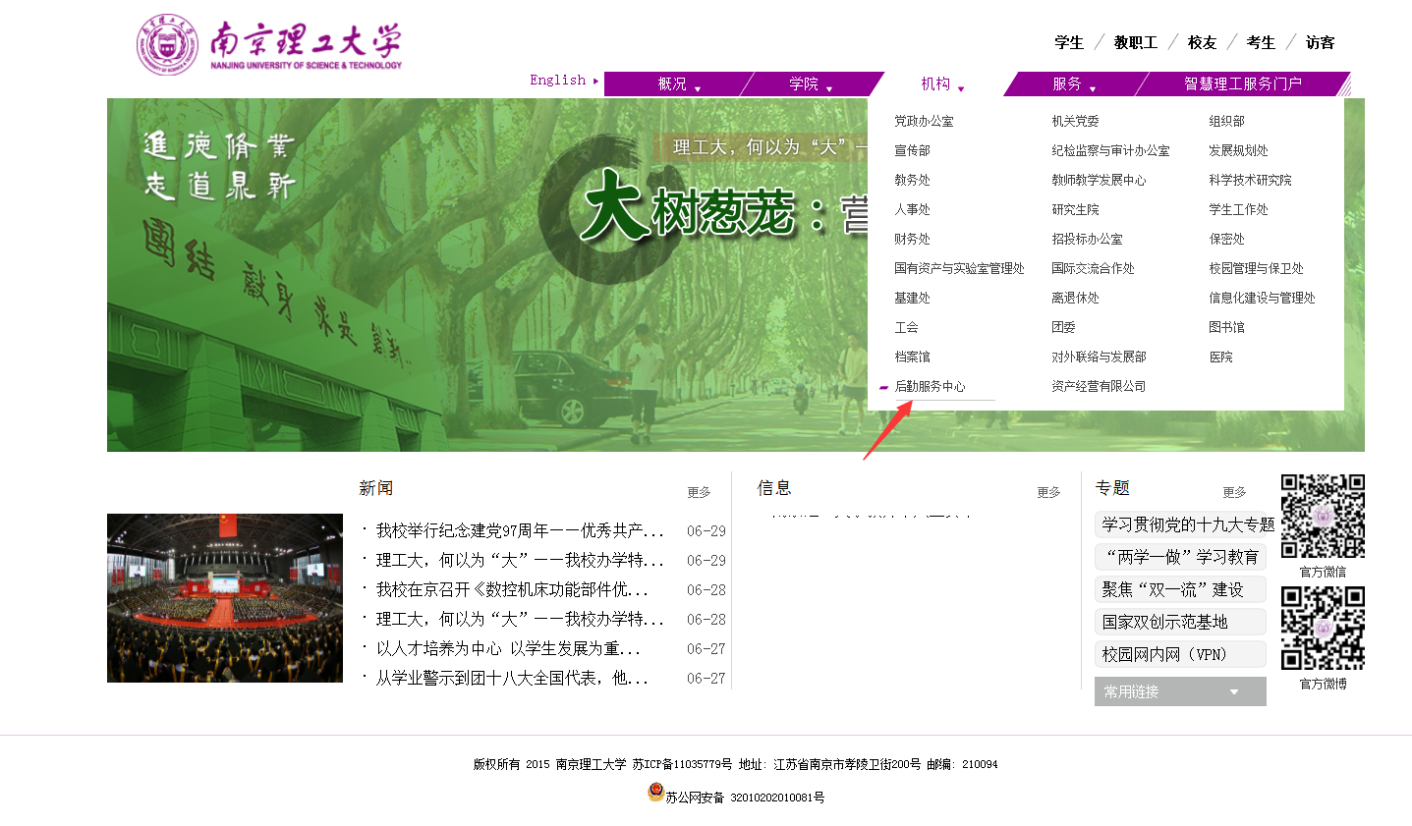
第一步
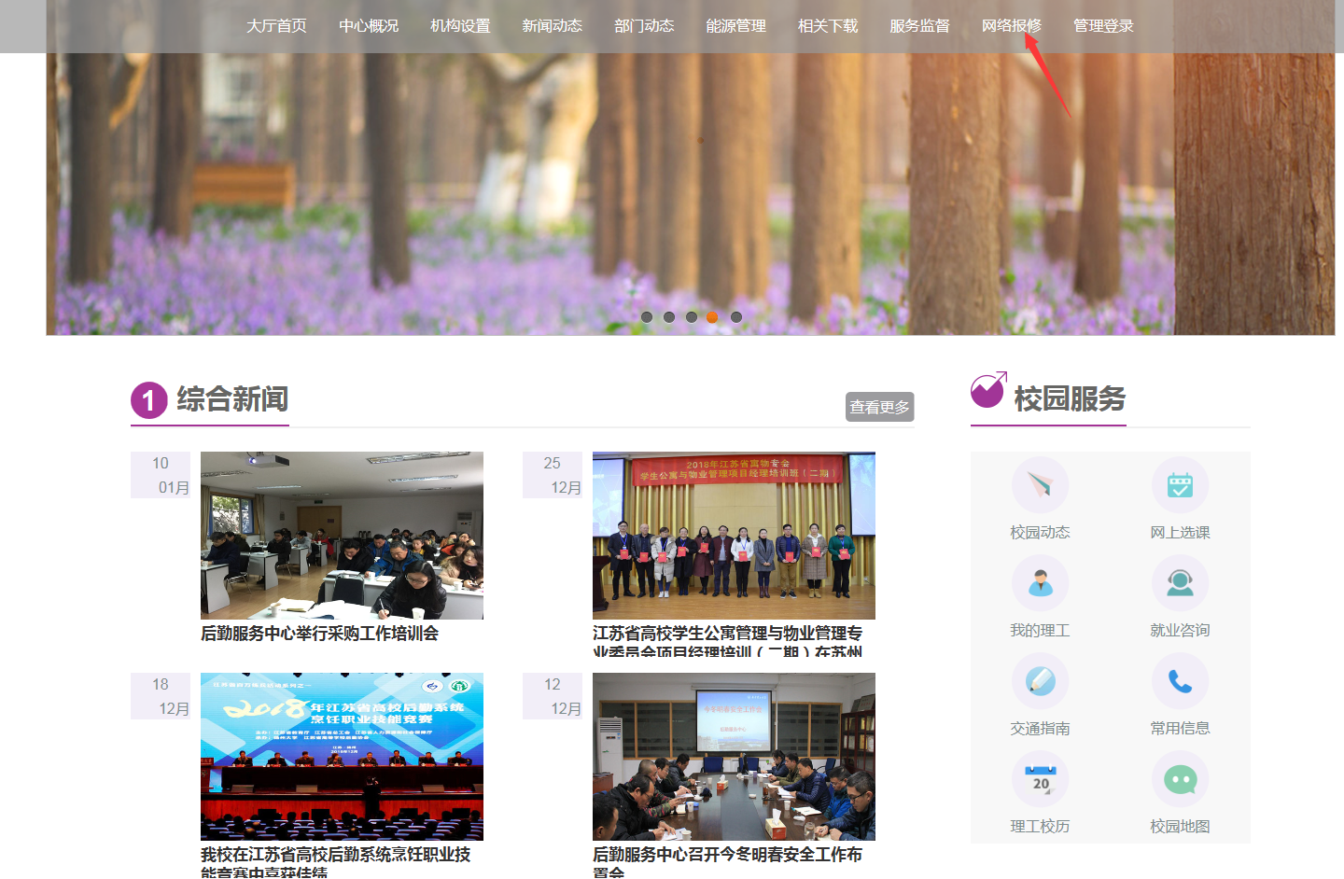
第二步

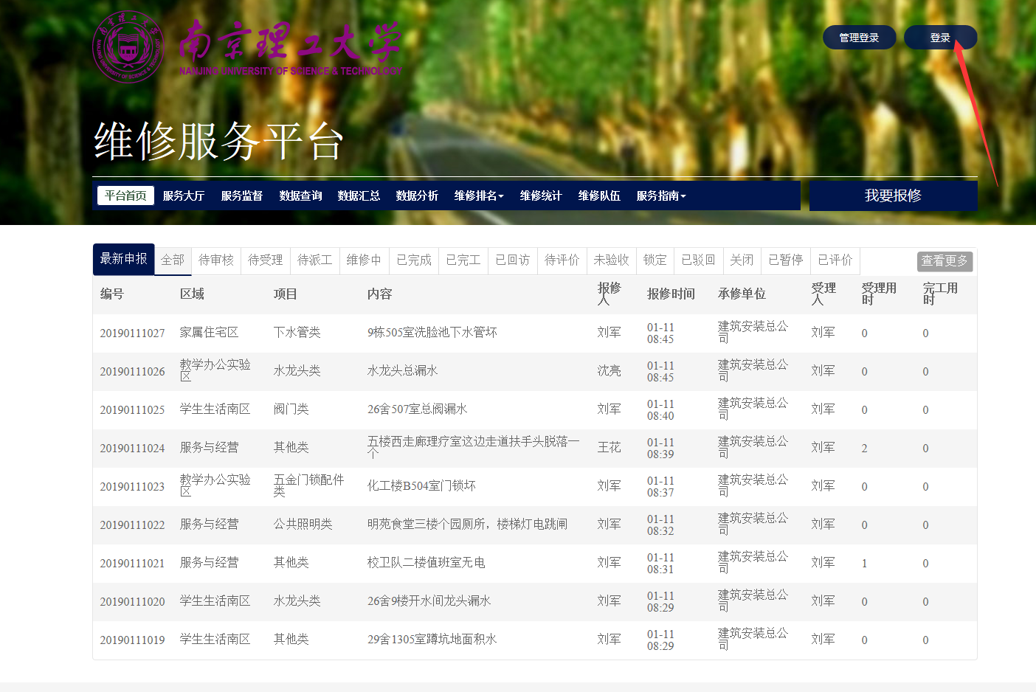
第三步
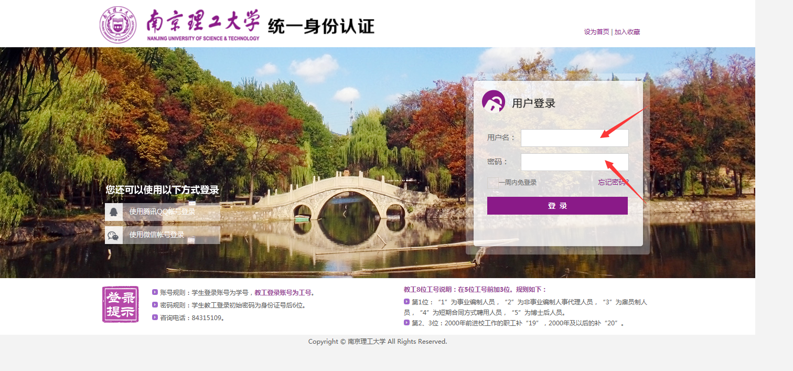
第四步

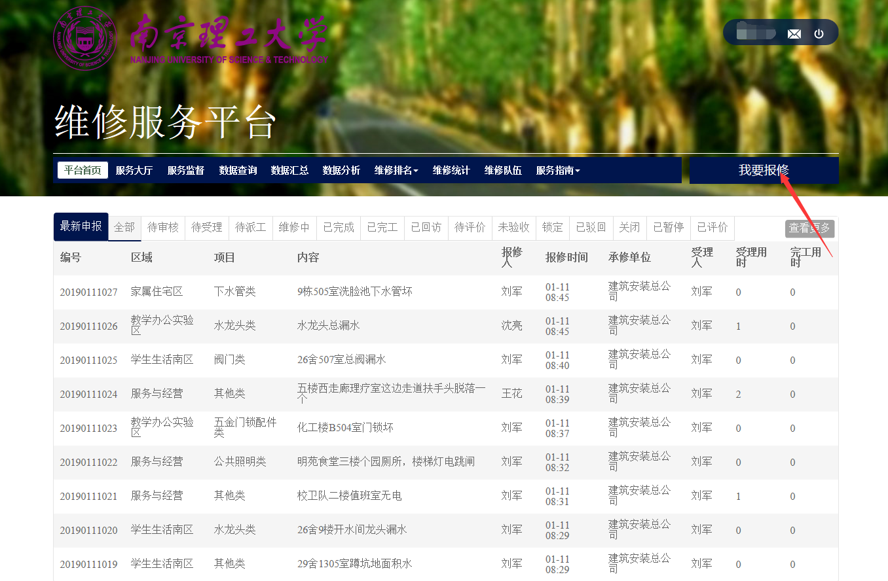
第五步

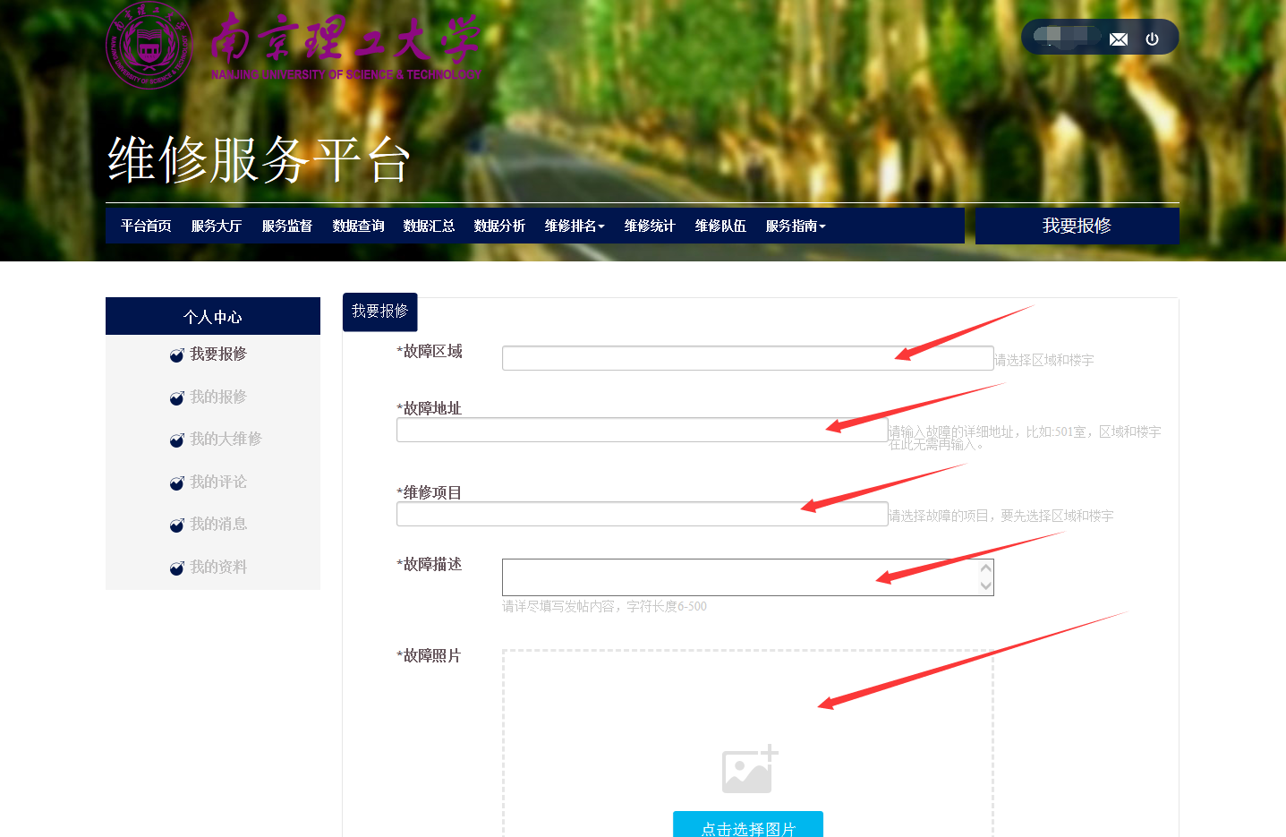
第六步

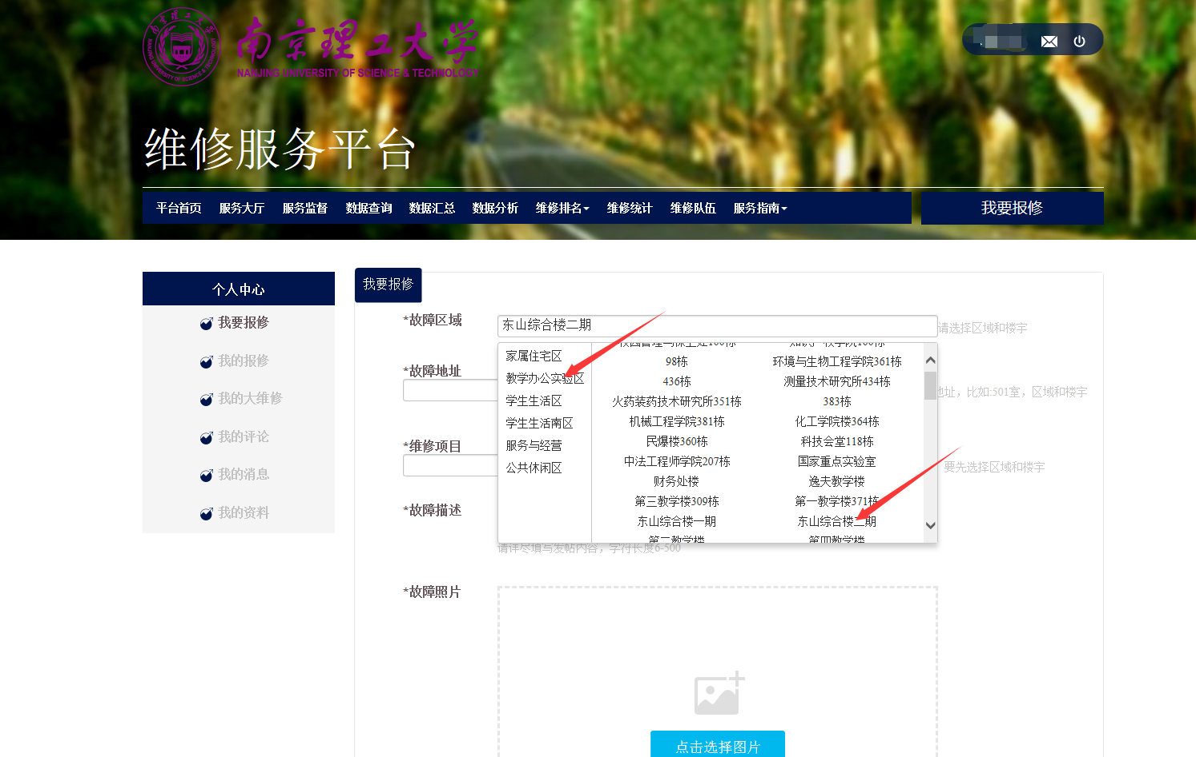
第七步

3．在手机微信中，关注南京理工大学官方企业号（微信号：gh_76efa9ba8b60）,三步轻松搞定，如下图┄┄┄★★★★★
第一步 第二步 第三步
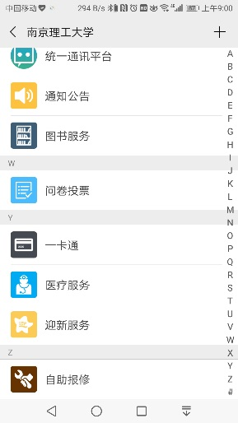
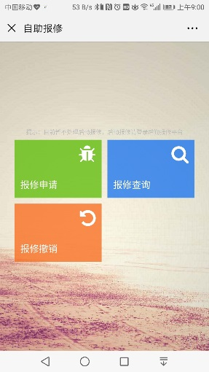
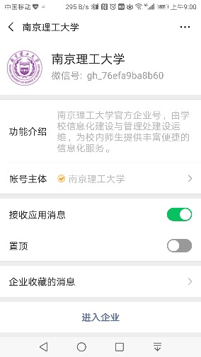

二、门禁报修、初次启用门禁
与东山二期项目对接的门禁公司设有专门技术人员为自动化学院、计算机学院两家单位服务，吴师傅：14762768799 ；王经理15250957860，由于2018年8月维保期已到期，之后的需求应由房屋使用人向技术单位支付费用。

三、门禁新增用户、设置密码；汽车入库（仅限本学院教工，1人名下只能办理1辆车入地下停车库）
学院9029房间，江岩，84303215，13951915054

